Git学习：

1.git流程图：

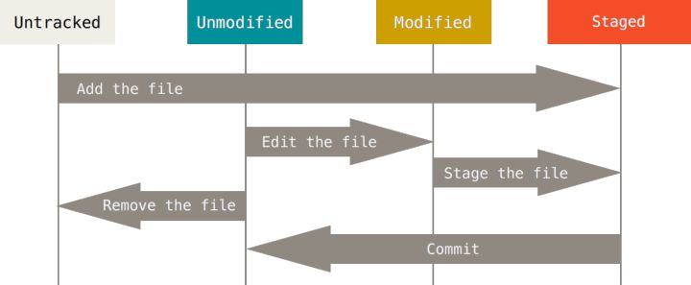

2.git commit似乎不支持在中文命名的文件夹中git bash here？？？

3.输入git命令执行后出现END标记？

：按q退出历史记录列表

4.

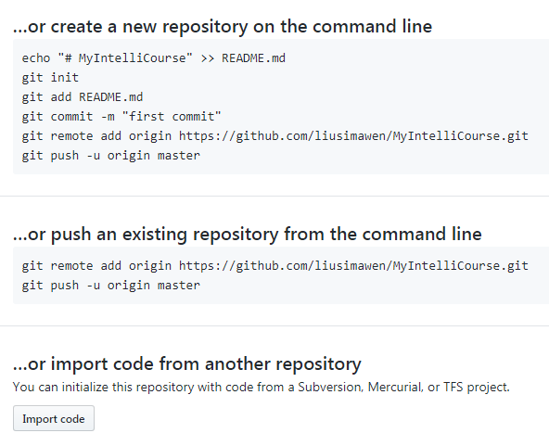

2018-05-29

git remote –v 查看远程仓库配置信息

git fetch origin master:temp 将origin远程中的master分支fetch过来，命名为temp

git diff temp 比较本地代码和temp的区别

git merge temp 合并temp分支到本地的master分支

git branch –d temp 合并后删除temp分支

git branch –D temp 未合并，则需要强制删除temp分支

将远程项目强制覆盖本地项目

git fetch-all

git reset –hard origin/master 切换主分支

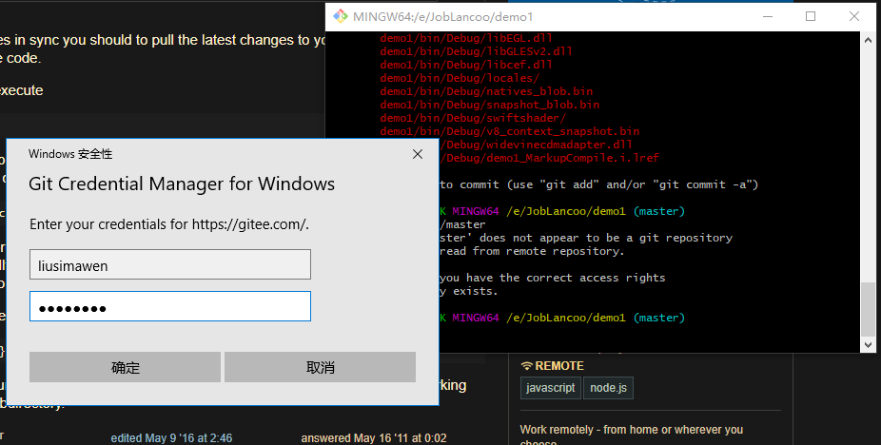

**在新电脑上继续对同一仓库进行操作：**

首先需要生成ssh key，具体操作参照：<https://gitee.com/help/articles/4181>

生成ssh key之后，添加到相应的基于git的网站

为了获取项目，需要git clone

当进行了修改需要提交时，首先需要确认账户：

git config –global user.email “[979653905@qq.com](mailto:979653905@qq.com)”

git config –global user.name “liusimawen”

最后进行正常的commit push命令

git常用命令：<http://www.jqhtml.com/8235.html>

git更新本地代码：<https://www.cnblogs.com/chenlogin/p/6592228.html>

业务场景：起初公司和家的代码都是同步的，之后在公司的仓库中进行了增删改操作，并提交至GitHub，周末回到家需要对本地代码进行同步，

首先：git fetch origin master(从远程的origin仓库的master分支下载代码到本地的origin master)

再可以比较区别：git log -p master.. origin/master

最后进行合并：git merge origin/master，此时git会报错，因为合并操作会覆盖本地文件

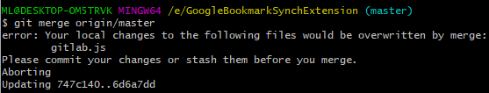

按照说明，运行git stash ，再进行合并就可以

2019-03-03

在使用Tortoise Git clone仓库时，出现错误：git did not exit cleanly (exit code 128)

经上网搜查，有两种可能的解决方案：

1. 如果使用SSH克隆，改为使用HTTPS方式克隆；
2. 如果本是HTTPS，则鼠标右键，在Tortoise Git---》settings---》Network中，将SSH客户端地址从之前默认的Tortoise Git安装目录中的地址，改为Git安装目录下bin/ssh.exe。

2019-03-11

git回退commit

1.第一种情况：还没有push，只是在本地commit

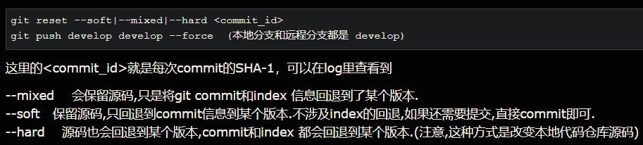

2.commit push 代码已经更新到远程仓库

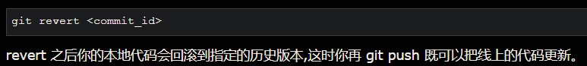

reset是在正常的commit历史中，删除了指定的commit，这时HEAD是向后移动；而revert是在正常的commit历史中再commit一次，只不过是反向提交，HEAD一直向前。

SVN基本操作

右键：

Relocate：可以获取SVN 的URL地址

编辑冲突edit conflict

**CheckOut检出**：可以获取指定版本的项目

merge时报错：[源仓库] must be from the same repository as [目标仓库]

原因：[源仓库]和[目标仓库]使用的协议不同；或者是对应的url不同

解决：使用相同的url，重新checkout目标仓库

详情：

<https://stackoverflow.com/questions/3907162/svn-error-x-isnt-in-the-same-repository-as-y-during-merge>

merge时报错：

Reintegrate can only be used if revisions X through Y were previously merged from <URL> to reintegrate the source, but this is not the case

原因：

解决：

1.删除目标文件的mergeinfo，在右键-》properties中；

2.指定merge的版本范围，不要默认all reversion。

详情：

<https://stackoverflow.com/questions/4737605/reintegrate-can-only-be-used-if-revisions-x-through-y-were-previously-merged-fro>